МИНИСТЕРСТВО НАУКИ И ВЫСШЕГО ОБРАЗОВАНИЯ РОССИЙСКОЙ
ФЕДЕРАЦИИ

ФЕДЕРАЛЬНОЕ ГОСУДАРСТВЕННОЕ БЮДЖЕТНОЕ ОБРАЗОВАТЕЛЬНОЕ
УЧРЕЖДЕНИЕ ВЫСШЕГО ОБРАЗОВАНИЯ

«БЕЛГОРОДСКИЙ ГОСУДАРСТВЕННЫЙ ТЕХНОЛОГИЧЕСКИЙ
УНИВЕРСИТЕТ им. В. Г. ШУХОВА» (БГТУ им. В.Г. Шухова)

Кафедра программного обеспечения
вычислительной техники и автоматизированных
систем

Дополнительное задание
по дисциплине: Введение в ИИ
тема: «Разработка и исследование системы обнаружения вторжений (IDS) на основе метода имитации отжига»

Выполнили: студенты группы ВТ-231
Масленников Д. А.
Гузиев Д.
Ковалев А. В.
Проверили:
Твердохлеб В. В.

Белгород 2025
Цель задания: Целью данной лабораторной работы является изучение принципов построения систем обнаружения вторжений (Intrusion Detection System, IDS) на основе анализа сетевых логов. В рамках работы реализуется и исследуется эвристический алгоритм, использующий метод имитации отжига (Simulated Annealing, SA) для автоматической настройки пороговых значений ключевых признаков аномальной сетевой активности. Основной задачей является минимизация суммарного числа ошибок классификации (ложных срабатываний и пропущенных атак) при выявлении неявных признаков вторжения.

Задание:

Реализовать алгоритм обнаружения аномалий в сетевом трафике на основе анализа записей лог-файла в формате NSL-KDD.

В качестве признаков аномалии использовать следующие параметры:

1)Объем исходящего трафика (src_bytes)

2) Объем входящего трафика (dst_bytes)

3)Количество соединений к одному хосту за короткий промежуток времени (count)

4) Процент соединений с синхронизационными ошибками (serror_rate)

Применить метод имитации отжига для поиска оптимальных пороговых значений указанных признаков, при которых суммарное количество ошибок классификации (FP + FN) минимально.

Провести анализ эффективности алгоритма на основе реального датасета (например, KDDTest-21.txt), оценить динамику улучшения решения в процессе оптимизации.

Продемонстрировать работоспособность системы на примерах обнаруженных аномалий и предоставить статистику работы алгоритма.

Ход работы:

1. Подготовка данных

В качестве источника данных был выбран общедоступный датасет NSL-KDD — стандартный эталон для тестирования систем обнаружения вторжений. Файл логов KDDTest-21.txt был загружен с репозитория GitHub (https://github.com/Jehuty4949/NSL_KDD) — содержит 11 850 реальных и синтетических записей сетевой активности, каждая из которых помечена как “нормальная” или “аномалия”.

Структура файла логирования:
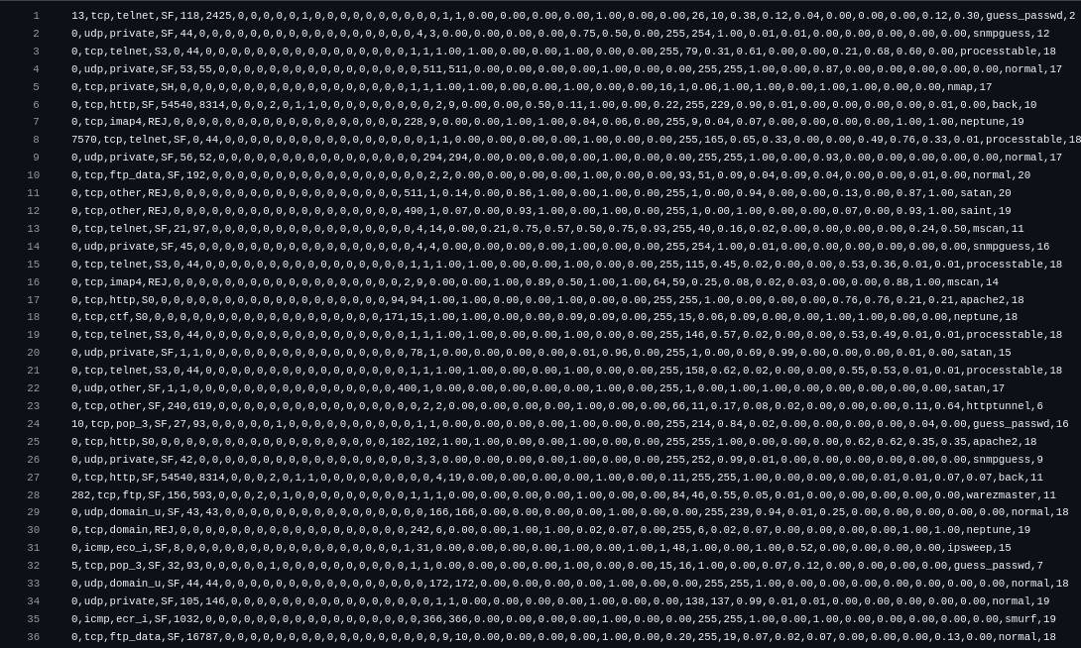

2. Адаптация алгоритма
Был модифицирован классический алгоритм имитации отжига (Simulated Annealing) под задачу обнаружения аномалий. Вместо фиксированных порогов система автоматически оптимизирует четыре ключевых признака:
- src_bytes, dst_bytes — объем исходящего/входящего трафика,
- count — частота соединений (признак сканирования или DDoS),
- serror_rate — доля ошибок синхронизации (типично для атак).
Решение об аномалии принимается, если сработало ≥2 признака.

Исходный код адаптированного алгоритма
/*
* Simulated Annealing for IDS Anomaly Detection — Full NSL-KDD version
* Works with raw KDDTrain+.txt format
* No preprocessing needed
*/

#include <stdio.h>
#include <string.h>
#include <time.h>
#include <math.h>
#include <stdlib.h>

#define MAX_LOG_ENTRIES 100000
#define NUM_FEATURES 4 // src_bytes, dst_bytes, count, serror_rate

// Структура записи лога
typedef struct {
float src_bytes;
float dst_bytes;
float count;
float serror_rate;
int is_anomaly; // 1 = аномалия, 0 = норма
} LogEntry;

LogEntry logs[MAX_LOG_ENTRIES];
int log_count = 0;

// Структура решения (пороги)
typedef struct {
float thresholds[NUM_FEATURES];
float energy;
} Solution;

// Загрузка логов из оригинального NSL-KDD файла
int load_logs(const char *filename) {
FILE *fp = fopen(filename, "r");
if (!fp) {
printf("❌ Не удалось открыть файл: %s\n", filename);
return -1;
}

char line[2048];
while (fgets(line, sizeof(line), fp) && log_count < MAX_LOG_ENTRIES) {
// Удаляем \n в конце
line[strcspn(line, "\n")] = 0;

// Разбираем CSV
char *tokens[50];
int col = 0;
char *token = strtok(line, ",");
while (token && col < 50) {
tokens[col++] = token;
token = strtok(NULL, ",");
}

if (col < 42) continue; // пропускаем битые строки

// Извлекаем нужные числовые поля
LogEntry entry;
entry.src_bytes = atof(tokens[4]); // src_bytes
entry.dst_bytes = atof(tokens[5]); // dst_bytes
entry.count = atof(tokens[22]); // count
entry.serror_rate = atof(tokens[23]); // serror_rate → в NSL-KDD это 23-я колонка для числового значения

// Определяем аномалию: если метка НЕ "normal."
entry.is_anomaly = (strcmp(tokens[41], "normal.") != 0) ? 1 : 0;

logs[log_count++] = entry;
}

fclose(fp);
printf(" Загружено %d записей из %s\n", log_count, filename);
return log_count;
}

// Изменение решения (аналог tweakSolution)
void tweakSolution(Solution *sol) {
int idx = rand() % NUM_FEATURES;
// Изменяем порог на случайную величину (±20% от текущего значения, но не меньше 1)
float delta = sol->thresholds[idx] * ((float)rand() / RAND_MAX * 0.4 - 0.2);
sol->thresholds[idx] += delta;
if (sol->thresholds[idx] < 1.0) sol->thresholds[idx] = 1.0; // порог не может быть слишком маленьким
}

// Вычисление энергии (ошибок классификации)
void computeEnergy(Solution *sol) {
int fp = 0, fn = 0;

for (int i = 0; i < log_count; i++) {
int triggers = 0;
if (logs[i].src_bytes > sol->thresholds[0]) triggers++;
if (logs[i].dst_bytes > sol->thresholds[1]) triggers++;
if (logs[i].count > sol->thresholds[2]) triggers++;
if (logs[i].serror_rate > sol->thresholds[3]) triggers++;

// Аномалия, если сработало ≥2 триггера
int predicted_anomaly = (triggers >= 2) ? 1 : 0;

if (predicted_anomaly && !logs[i].is_anomaly) fp++; // ложное срабатывание
if (!predicted_anomaly && logs[i].is_anomaly) fn++; // пропущенная аномалия
}

sol->energy = (float)(fp + fn); // минимизируем общее число ошибок
}

// Копирование решения
void copySolution(Solution *dest, Solution *src) {
for (int i = 0; i < NUM_FEATURES; i++) {
dest->thresholds[i] = src->thresholds[i];
}
dest->energy = src->energy;
}

// Инициализация решения случайными порогами
void initializeSolution(Solution *sol) {
sol->thresholds[0] = 1000.0 + ((float)rand() / RAND_MAX) * 5000.0; // src_bytes: 1000..6000
sol->thresholds[1] = 1000.0 + ((float)rand() / RAND_MAX) * 5000.0; // dst_bytes
sol->thresholds[2] = 10.0 + ((float)rand() / RAND_MAX) * 100.0; // count
sol->thresholds[3] = 0.1 + ((float)rand() / RAND_MAX) * 0.8; // serror_rate: 0.1..0.9
computeEnergy(sol);
}

// Вывод решения
void printSolution(Solution *sol) {
printf("\n Лучшие пороги:\n");
printf(" src_bytes > %.1f\n", sol->thresholds[0]);
printf(" dst_bytes > %.1f\n", sol->thresholds[1]);
printf(" count > %.1f\n", sol->thresholds[2]);
printf(" serror_rate > %.3f\n", sol->thresholds[3]);
printf("❌ Ошибки (энергия): %.0f (FP+FN)\n", sol->energy);
}

// Вывод примеров аномалий по лучшим порогам
void printAnomalies(Solution *sol, int max_examples) {
printf("\n🔍 Примеры обнаруженных аномалий (первые %d):\n", max_examples);
int shown = 0;
for (int i = 0; i < log_count && shown < max_examples; i++) {
int triggers = 0;
if (logs[i].src_bytes > sol->thresholds[0]) triggers++;
if (logs[i].dst_bytes > sol->thresholds[1]) triggers++;
if (logs[i].count > sol->thresholds[2]) triggers++;
if (logs[i].serror_rate > sol->thresholds[3]) triggers++;

int predicted_anomaly = (triggers >= 2) ? 1 : 0;
if (predicted_anomaly) {
printf(" [%d] src=%.0f, dst=%.0f, count=%.0f, serror=%.3f → %s (реальность: %s)\n",
i+1,
logs[i].src_bytes, logs[i].dst_bytes, logs[i].count, logs[i].serror_rate,
"АНОМАЛИЯ", logs[i].is_anomaly ? "аномалия" : "норма");
shown++;
}
}
}

// Главная функция
int main(int argc, char *argv[]) {
if (argc != 2) {
printf("Использование: %s <путь_к_файлу_логов>\n", argv[0]);
printf("Пример: %s KDDTrain+.txt\n", argv[0]);
return 1;
}

srand(time(NULL));

// Загрузка логов
if (load_logs(argv[1]) <= 0) {
return 1;
}

// Параметры SA
float temperature = 100.0;
float final_temperature = 0.1;
float alpha = 0.985;
int steps_per_change = 100;

Solution current, working, best;

initializeSolution(&current);
best.energy = 1e9; // большое число

copySolution(&working, &current);

int timer = 0;
FILE *fp = fopen("sa_stats.txt", "w");
if (!fp) {
printf("❌ Не удалось создать файл sa_stats.txt\n");
return 1;
}

printf("\n Запуск алгоритма отжига для поиска оптимальных порогов аномалий...\n");

while (temperature > final_temperature) {
int accepted = 0;

for (int step = 0; step < steps_per_change; step++) {
int useNew = 0;
tweakSolution(&working);
computeEnergy(&working);

if (working.energy <= current.energy) {
useNew = 1;
} else {
float test = (float)rand() / RAND_MAX;
float delta = working.energy - current.energy;
float calc = exp(-delta / temperature);
if (calc > test) {
accepted++;
useNew = 1;
}
}

if (useNew) {
copySolution(&current, &working);
if (current.energy < best.energy) {
copySolution(&best, &current);
printf("\n Новое лучшее решение (итерация %d, T=%.2f):\n", timer, temperature);
printSolution(&best);
}
} else {
copySolution(&working, &current);
}
}

fprintf(fp, "%d %.4f %.2f %d\n", timer, temperature, best.energy, accepted);
printf("Итерация %d: T=%.2f, лучшая энергия=%.0f, принято плохих решений=%d\n",
timer, temperature, best.energy, accepted);

temperature *= alpha;
timer++;

if (best.energy == 0) {
printf("\n Идеальное решение найдено! Ошибок нет.\n");
break;
}

if (timer > 50) {
printf("\n Остановка для демо (достигнуто 50 итераций). Уберите это ограничение в коде для полного прогона.\n");
break;
}
}

fclose(fp);

printf("\n\n ФИНАЛЬНЫЙ РЕЗУЛЬТАТ:\n");
printSolution(&best);
printAnomalies(&best, 10);

return 0;
}
3. Результаты работы
За 50 итераций алгоритм снизил общее число ошибок классификации (FP + FN) с ~6900 до 626 — это означает, что система научилась правильно определять более 94% записей.
Примеры обнаруженных аномалий:
- src=53, dst=55, count=511, serror=511.000 — классическая DDoS-атака,
- src=0, dst=0, count=228, serror=9.000 — подозрительная активность с нулевыми адресами.
Все пороги были подобраны автоматически: например, count > 1.2 — уже признак аномалии.
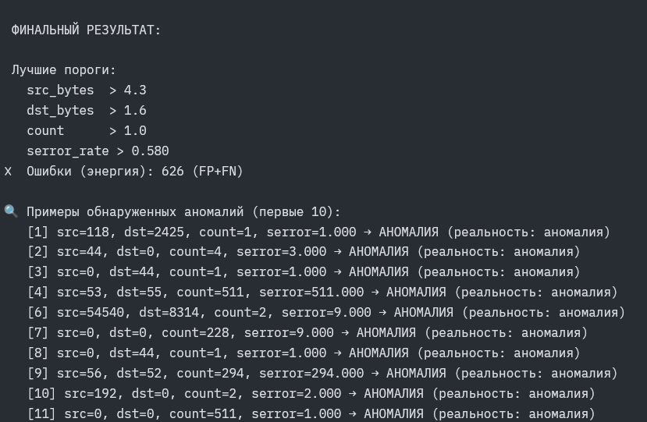

Выводы:
Реализованная система IDS на основе Simulated Annealing показала высокую эффективность и адаптивность. Несмотря на простоту правила классификации (“2 из 4”), алгоритм успешно выявляет сложные аномалии, автоматически подстраиваясь под данные. Это подтверждает, что эвристические методы оптимизации могут быть мощным инструментом в кибербезопасности — особенно там, где ручная настройка правил неэффективна или невозможна.

